Задания по теме «Лингвистические задачи: основные типы и методика решения» (часть 2)

Лингвистические задачи
— II. От языка к тексту

1. Составьте и запишите предложение таким образом, чтобы при его пунктуационном оформлении было использовано максимальное количество разнообразных знаков препинания (разные функции одного и того же знака не учитываются).

2. Придумайте предложения, в которых словосочетание «Черное море» использовалось бы для создания метафоры, метонимии, гиперболы, сравнения.

3. Прокомментируйте название стихотворения В.В. Маяковского «Лиличка! (вместо письма)» с точки зрения норм правописания. Все ли слова в этом названии пишутся в соответствии со сложившейся орфографической нормой?

III. От языковых фактов к системе языка.
1. Известно, что слово вахтёр заимствовано из немецкого и непосредственно после заимствования имело ударение на первом слоге (как в немецком): вАхтер. Слово шофёр заимствовано из французского и непосредственно после заимствования имело ударение на последнем слоге (как во французском): шофёр. Однако в настоящее время форма вАхтер почти полностью вытеснена новой формой вахтёр. С другой стороны, форма шофёр (которую литературный язык и сейчас сохраняет в качестве нормы) в профессиональной речи шоферов и в просторечии оказалась вытеснена новой формой шОфер.
Как вы можете объяснить причину сдвига ударения в каждом из этих двух случаев?
Приведенный ниже список русских слов на -ёр и на безударные -ер, обозначающих лиц, поможет ответить на вопрос: билетёр, боксёр, гарпунёр, гастролёр, гримёр, дублёр, киоскёр, контролёр, лифтёр, мушкетёр, паникёр; бухгалтер, гангстер, голкипер, диспетчер, кондитер, кучер, парикмахер, снайпер, фельдшер, шулер, юнкер.

2. И.А. Ильин в работе «О русском правописании», посвященной итогам реформы 1917-1918 гг., высказывал свое недовольство по поводу «орфографических ран». В качестве одного из примеров постреформенного «кривописания» он приводит следующую фразу: «Один грешник не удержался и отведал грешничка».
1) В чем, на ваш взгляд, заключается двусмысленность данной фразы? Попробуйте восстановить дореформенный вид отдельных слов предложения, чтобы его трактовка стала однозначной.
2) С чем связано появление двусмысленности и какое лексико-категориальное отношение развилось между словами в результате этого?

3. Являются ли родственными слова «затхлый» и «задохнуться»? Свой ответ аргументируйте.

4. Известный лингвист Л.П. Крысин, анализируя особую группу слов современного русского языка, называл их словами-«кентаврами». По его мнению, «в переносном смысле кентавром можно назвать нечто единое, но состоящее из разных, трудно совместимых (и все же совмещаемых) частей». Как вы считаете, какие единицы современного русского языка могли быть метафорически названы Леонидом Петровичем «кентаврами»? Что обычно именуют эти слова, с чем связано их появление, каков их статус в языковой системе и насколько они нормативны?

5. Распределите устойчивые обороты кубанской диалектной речи на группы: устойчивые обороты, состоящие а) только из диалектных слов; 2) из общерусских слов (известных на всей территории распространения русского языка); 3) из общерусских и диалектных слов. Установите значение диалектных фразеологизмов.
Примечание: Предложения записаны приёмом «малограмотного» письма, принятого в диалектологии для записи звучащей речи (принцип: как слышу, так и пишу).

С бу′сорью; быка′м хвосты′ крути(ы)′ть; вылива′ть испу′г; горобца′м ду′ли крути′ть; в ма′сле купа′ться; кра′сная ю′шка.

6. Объясните причины различий в значениях сходных слов в русском и других славянских языках. Выделите этимологические морфемы, объясняя значения родственных слов. В каком языке слово сохраняет более древнее значение?
русск.: пасека «пчельник» - чешск. paseka «вырубка»;
русск. неделя «семь дней» - польск. niedziela «воскресенье»;
русск. врач «медик» - сербохорв. врач «колдун».

7. Определите, какими частями речи являются выделенные слова в приведенных ниже предложениях. Какова их синтаксическая функция? Приведите собственные подобные примеры.

Они просто не догадывались, что бабушка их ждала.
Он относится к жизни просто.
В ее наряде всё просто!
Я совсем не болен, просто устал.
Сделал это просто так.
Ты просто-напросто глупец!

8. Какое общее языковое явление отмечается в примерах: буду работать, более смелый. Считают, что с этим явлением связаны и такие примеры: инженер пришла (о женщине), нет красивого пальто. Назовите это явление. Напишите несколько строк о нем для справочника по культуре речи, в котором дайте краткий филологический комментарий.

9. Какой падеж в грамматике Мелетия Смотрицкого назывался сказательным? Объясните свой выбор.

10. Одна известная компания, предоставляющая доступ к сети Интернет, отправила в типографию макет рекламного объявления: «Доступ к высокоскоростному Интернету всего за 8,5 рублей в день!». Корректор, ознакомившись с текстом, исправил его следующим образом: «Доступ к высокоскоростному Интернету всего за 8,5 рубля в день!» Возник спор между компанией и типографией. Как вам кажется, с чем связано такое двойственное оформление текста? Чей текст, на ваш взгляд, соответствует нормам современного русского языка? Ответ аргументируйте. Предложите свой вариант текста, который мог бы «примирить» спорящих.

IV. От языка к науке о языке, описанию языка.

1. Составьте словарную статью для слова «брюнет» по типу орфоэпического / толкового словаря.

2. В каких разделах школьного учебника по русскому языку может быть рассмотрено слово бесспорно? Аргументируйте свое мнение.

V. Логические задачи, требующие владения основными логическими законами и приемами

1. Даны две фразы в символической записи с их переводом на русский язык:
А 1 В – А съело В,
С: (А 1 В) – С (специально) сделало так, чтобы А съело В.
Пусть теперь «2» означает «иметь», а «3» - «увидеть».
1) Попробуйте записать подобным образом приведенные фразы (кое-где, возможно, упрощая смысл). Существительные можно обозначать первыми буквами слов: Б, А, С, К.
В буфете была конфета. Анна заметила конфету. Анна показала конфету сестре. Сестра подарила Анне конфету. У Анны появилась конфета.
2) Переведите на русский язык следующие фразы, записанные символами:
а) С : (С 3 К); С 1 К;
б) С 2 К; С: (А 1 К).

2. 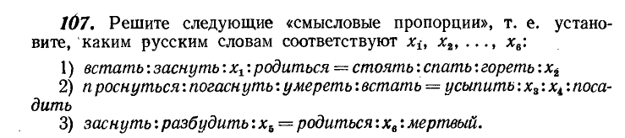
Ответ:
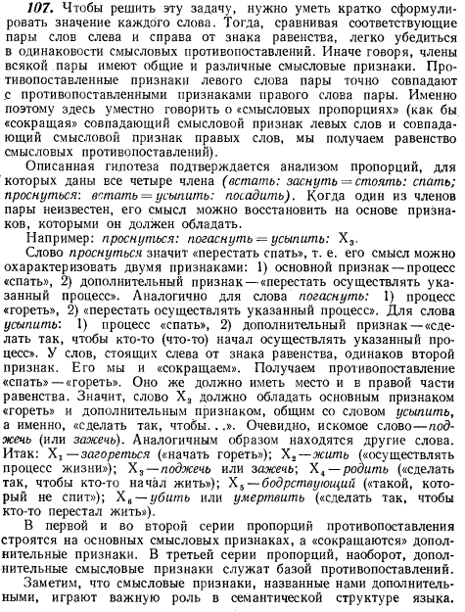
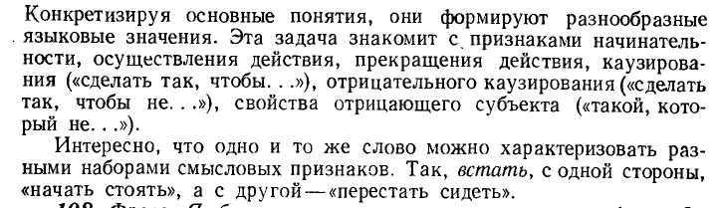

3. Творческие задания

1. От модели текста к тексту.

1. Восстановите в полном виде следующие выражения. Кому они принадлежат?
____________________ есть тьма искусников; я не из их числа.
____________________ но зачем же стулья ломать?
____________________ а сапоги тачать пирожник.
____________________ но не было подлей.
____________________ разлука будет без печали.
____________________ все возьму, – сказал булат.
С одним из приведенных крылатых выражений составьте текст, принадлежащий к любому из известных вам функциональных стилей. Назовите выбранный вами стиль, укажите его приметы, представленные в созданном вами тексте.

2. Напишите отзыв о данном произведении, дав лингвостилистическую оценку текста и филологическую трактовку его проблематики.
Словарь
Усердней с каждым днем гляжу в словарь.
В его столбцах мерцают искры чувства.
В подвалы слов не раз сойдет искусство,
Держа в руках свой потайной фонарь!
На всех словах – события печать.
Они дались недаром человеку.
Читаю: – Век. От века. Вековать.
Век доживать. Бог сыну не дал веку.
Век заедать, век заживать чужой… –
В словах звучат укор, и гнев, и совесть.
Нет, не словарь лежит передо мной,
А древняя рассыпанная повесть.
(С.Я. Маршак)

2. От текста к тексту.

1. Джонатан Свифт писал: «Нужное слово в нужном месте – вот наиболее точное определение стиля». Согласны ли Вы с этим утверждением? Приведите необходимые аргументы.

2. В английском языке существует пословица «Don’t count your chickens before they are hatched» (буквальный перевод – «Не считай цыплят, пока они не вылупятся»). Какая(ие) русская(ие) пословица(ы) ей соответствует(ют)? В чем сходство и отличие русской и английской картин мира, судя по этим пословицам?

